

监 测 报 告

科利华检字(2024)第07078号



项目名称：山西晋钢智造科技实业有限公司 第三季度自行监测
委托单位：山西晋钢智造科技实业有限公司


山西科利华环境检测有限公司
二○二四年九月









检验检测机构
材 是
和 检
07078
资质认定证书
证书编号：210412050930

名称：山西科利华环境检测有限公司

地址：山西省长治经济技术开发区鼎盛路55号

经审查，你机构已具备国家有关法律、行政法规规定的基 本条件和能力，现予批准，可以向社会出具具有证明作用的数 据和结果，特发此证。资质认定包括检验检测机构计量认证。
检验检测能力及授权签字人见证书附表。

许可使用标志

210412050930


发证日期：2022年07月21日
有效期至：2027年08月19日
发证机关：山西省市场监督管理局

提示：1.应在法人资格证书有效期内开展工作。2.应在证书有效期届满前3个月提出复查申请，逾期不申请此证书注销。
本证书由国家认证认可监督管理委员会监制，在中华人民共和国境内有效。

声 明

1、未经本单位书面批准，不得复制(全文复制除外)报告；
2、报告出具的数据具有法律效力，涂改无效；
3、报告无审核人员、审定人员签名无效；无检测单位公章、CMA 章及骑 缝章无效；
4、对监测报告若有异议，应于收到报告之日起十五日内向我公司提出， 逾期不予受理；
5、本监测报告只对本次监测结果负责；由委托方自行采集的样品，仅对 该样品的监测数据负责，不对样品来源负责；
6、本报告未经同意不得用于广告宣传。

承担单位：山西科利华环境检测有限公司
项目名称：山西晋钢智造科技实业有限公司第三季度自行监测
项目负责人：孟晓阳
报告编写人： 
审 核：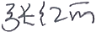
审 定：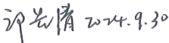

单位名称：山西科利华环境检测有限公司
地 址：山西省长治经济技术开发区鼎盛路55号
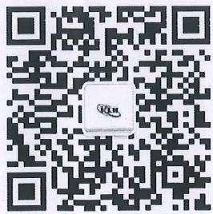
邮 编：047100
电 话：0355-8501001
网 址 ：http://klhjc.cn
邮 箱 ：sxklhjc@163.com
相关咨询问题请添加业务微信：18803550518

目 录

一、基本概况 1
二 、监测内容 1
三、执行标准 2
四 、监测质量保证 5
五、监测结果 13
六 、结 论 32

一 、基本概况
企业基本概况详见表1-1。
表1-1 基本概况

项目名称 | 山西晋钢智造科技实业有限公司第三季度自行监测
受测单位 | 山西晋钢智造科技实业有限公司
企业通讯地址 | 山西省泽州县巴公镇 | 行业类别 | 黑色金属冶炼和延压加工业
企业规模及主要产品 | 年产460万吨钢材 | 主要原料 | 铁矿粉、精矿粉
监测性质 | 委托监测口监督监测口 例行监测口其 他口 | 监测类别 | 环评口自测☑ 验收口其他口
监测依据 | 山西晋钢智造科技实业有限公司 自行监测方案 | 监测日期 | 2024年7月2/3/4/10/11/12/15日、 8月12/13/22/27/28日、 9月4/5/10/11日

二 、监测内容
1、固定源废气监测内容见表2-1。
表2-1 固定源废气监测内容一览表

序号 | 污染源 | 点位设置 | 监测项目 | 监测频次
1 | 2×180m²烧结机头 | 排气筒 | 氟化物 | 每季度监测1天， 3次/天
2 | 2×230m²烧结机头 | 排气筒 | 氟化物 | 每季度监测1天， 3次/天
3 | 180m²烧结配料除尘 | 排气筒 | 颗粒物 | 每季度监测1天， 3次/天
4 | 230m²烧结配料除尘 | 排气筒 | 颗粒物 | 每季度监测1天， 3次/天
5 | 230m²烧结整粒筛分 | 排气筒 | 颗粒物 | 每季度监测1天， 3次/天
6 | 链篦机回转窑焙烧 | 排气筒 | 氟化物 | 每季度监测1天， 3次/天
7 | 链篦机回转窑配料系统 | 排气筒 | 颗粒物 | 每季度监测1天， 3次/天
8 | 138m/s高线加热炉1# | 排气筒 | 颗粒物、SO₂ 、NOx | 每季度监测1天， 3次/天
9 | 138m/s高线加热炉2# | 排气筒 | 颗粒物、SO₂ 、NOx | 每季度监测1天， 3次/天

山西晋钢智造科技实业有限公司第三季度自行监测

序号 | 污染源 | 点位设置 | 监测项目 | 监测频次
10 | 1#、2#转炉三次烟气 | 排气筒 | 颗粒物 | 每季度监测1天， 3次/天
11 | 90万吨/a单高棒加热炉1# | 排气筒 | 颗粒物、SO₂ 、NOx | 每季度监测1天， 3次/天
12 | 90万吨/a单高棒加热炉2# | 排气筒 | 颗粒物、SO2、NOx | 每季度监测1天， 3次/天
13 | 90万吨/a双高棒加热炉1# | 排气筒 | 颗粒物、SO₂ 、NOx | 每季度监测1天， 3次/天
14 | 90万吨/a双高棒加热炉2# | 排气筒 | 颗粒物、SO₂ 、NOx | 每季度监测1天， 3次/天
15 | 100.9万t/a带钢1#加热炉1# | 排气筒 | 颗粒物、SO₂ 、NOx | 每季度监测1天， 3次/天
16 | 100.9万t/a带钢1#加热炉2# | 排气筒 | 颗粒物、SO₂ 、NOx | 每季度监测1天， 3次/天
17 | 100.9万t/a带钢2#加热炉1# | 排气筒 | 颗粒物、SO₂ 、NOx | 每季度监测1天， 3次/天
18 | 100.9万t/a带钢2#加热炉2# | 排气筒 | 颗粒物、SO₂ 、NOx | 每季度监测1天， 3次/天
19 | 煤气发电1# | 排气筒排放口 | 烟气黑度 | 每季度监测1天， 3次/天
20 | 煤气发电2# | 排气筒排放口 | 烟气黑度 | 每季度监测1天， 3次/天
21 | 污水处理厂 | 排气筒 | 氨、硫化氢、 臭气浓度 | 每半年监测1天， 3次/天
2、无组织废气监测内容见表2-2。
表2-2 无组织废气监测内容一览表

序号 | 污染源 | 点位设置 | 监测项目 | 监测频次
1 | 厂界无组织废气 | 上风向1个监测点， 下风向4个监测点， | 颗粒物、CO | 每季度监测1天， 3次/天

三、执行标准
1、炼钢、炼铁、烧结等工序固定源污染物排放执行山西省《钢铁工业大气污染物排放 标准》(DB14/2249-2020) 表1-表4中的排放限值，煤气发电1#、煤气发电2#污染物排放 执行山西省《锅炉大气污染物排放标准》(DB14/1929-2019) 表3燃气锅炉大气污染物排放 浓度限值；污水处理厂废气各污染物排放执行《恶臭污染物排放标准》(GB14554-1993)
表2中的排放量标准限值见表3-1。

表3-1 污染物排放限值一览表

序号 | 污染源 | 监测项目 | 排放限值(mg/m³)
1 | 2×180m²烧结机头 | 氟化物 | 4
2 | 2×230m²烧结机头 | 氟化物 | 4
3 | 180m²烧结配料除尘 | 颗粒物 | 10
4 | 230m²烧结配料除尘 | 颗粒物 | 10
5 | 230m²烧结整粒筛分 | 颗粒物 | 10
6 | 链篦机回转窑焙烧 | 氟化物 | 4
7 | 链篦机回转窑配料系统 | 颗粒物 | 10
8 | 138m/s高线加热炉1# | 颗粒物 | 10
8 | 138m/s高线加热炉1# | 二氧化硫 | 50
8 | 138m/s高线加热炉1# | 氮氧化物 | 200
9 | 138m/s高线加热炉2# | 颗粒物 | 10
9 | 138m/s高线加热炉2# | 二氧化硫 | 50
9 | 138m/s高线加热炉2# | 氮氧化物 | 200
10 | 1#、2#转炉三次烟气 | 颗粒物 | 10
11 | 90万吨/a单高棒加热炉1# | 颗粒物 | 10
11 | 90万吨/a单高棒加热炉1# | 二氧化硫 | 50
11 | 90万吨/a单高棒加热炉1# | 氮氧化物 | 200
12 | 90万吨/a单高棒加热炉2# | 颗粒物 | 10
12 | 90万吨/a单高棒加热炉2# | 二氧化硫 | 50
12 | 90万吨/a单高棒加热炉2# | 氮氧化物 | 200

山西晋钢智造科技实业有限公司第三季度自行监测

序号 | 污染源 | 监测项目 | 排放限值(mg/m³)
13 | 90万吨/a双高棒加热炉1# | 颗粒物 | 10
13 | 90万吨/a双高棒加热炉1# | 二氧化硫 | 50
13 | 90万吨/a双高棒加热炉1# | 氮氧化物 | 200
14 | 90万吨/a双高棒加热炉2# | 颗粒物 | 10
14 | 90万吨/a双高棒加热炉2# | 二氧化硫 | 50
14 | 90万吨/a双高棒加热炉2# | 氮氧化物 | 200
15 | 100.9万t/a带钢1#加热炉1# | 颗粒物 | 10
15 | 100.9万t/a带钢1#加热炉1# | 二氧化硫 | 50
15 | 100.9万t/a带钢1#加热炉1# | 氮氧化物 | 200
16 | 100.9万t/a带钢1#加热炉2# | 颗粒物 | 10
16 | 100.9万t/a带钢1#加热炉2# | 二氧化硫 | 50
16 | 100.9万t/a带钢1#加热炉2# | 氮氧化物 | 200
17 | 100.9万t/a带钢2#加热炉1# | 颗粒物 | 10
17 | 100.9万t/a带钢2#加热炉1# | 二氧化硫 | 50
17 | 100.9万t/a带钢2#加热炉1# | 氮氧化物 | 200
18 | 100.9万t/a带钢2#加热炉2# | 颗粒物 | 10
18 | 100.9万t/a带钢2#加热炉2# | 二氧化硫 | 50
18 | 100.9万t/a带钢2#加热炉2# | 氮氧化物 | 200
19 | 煤气发电1# | 烟气黑度 | ≤1级
20 | 煤气发电2# | 烟气黑度 | ≤1级
21 | 污水处理厂 | 氨 | 4.9kg/h
21 | 污水处理厂 | 硫化氢 | 0.33kg/h
21 | 污水处理厂 | 臭气浓度 (无量纲) | 2000

2、无组织废气执行山西省《钢铁工业大气污染物排放标准》(DB14/2249-2020) 表 5 中的排放浓度限值，见表3-2。
表3-2大气污染物无组织排放浓度限值

污染源 | 监测项目 | 排放限值(mg/m³)
厂界无组织废气 | 颗粒物 | 1.0
厂界无组织废气 | CO | 10

四、监测质量保证
为确保本次监测数据准确、可靠、代表性强，根据国家环保总局环发[2006]114号文“关 于《环境监测质量管理规定》的通知”、《环境监测质量管理技术导则》(HJ630-2011) 和 《固定污染源监测质量保证与质量控制技术规范》(HJ/T373-2007)、《 固定源废气监测技 术规范》(HJ/T397-2007)、《 大气污染物无组织排放监测技术导则》(HJ/T55-2000) 中 的 有关要求，我公司对监测全程序进行质量控制。
1、本次监测期间，生产工况稳定，环保设施运行正常，生产工况见表4-1。

表4-1 生产工况一览表

监测日期 | 产品名称 | 设计生产能力(t/d) | 实际生产能力(t/d) | 生产负荷(%)
2024.8.14 | 粗钢 | 15333 | 15147 | 98.8
2024.9.11 | 粗钢 | 15333 | 15186 | 99.0
注：企业年工作300天
续表4-1 生产工况一览表

监测日期 | 生产设施 | 设计产量 (t/d) | 实际产量 (t/d) | 生产负荷  (%) | 监测点位
2024.7.2 | 180m²烧结机 | 5227 | 5119.8 | 97.9 | 180m²烧结配料除尘
2024.7.3 | 链篦机回转窑 | 4545 | 4315.4 | 94.9 | 链篦机回转窑配料系统
2024.7.4 | 230m²烧结机 | 6681 | 6541.4 | 97.9 | 230m²烧结配料除尘、 230m²烧结整粒筛分
2024.7.10 | 1#2#转炉 | 3566 | 3318.6 | 93.1 | 1#2#转炉三次烟气
2024.7.11 | 90万吨/a单高棒加热炉 | 3000 | 2816.4 | 93.9 | 90万吨/a单高棒加热炉2#

山西晋钢智造科技实业有限公司第三季度自行监测

监测日期 | 生产设施 | 设计产量 (t/d) | 实际产量 (t/d) | 生产负荷  (%) | 监测点位
2024.7.12 | 90万吨/a单高棒加热炉 | 3000 | 2810.6 | 93.7 | 90万吨/a单高棒加热炉1#
2024.7.15 | 100.9万t/a带钢加热炉 | 3363 | 3210.2 | 95.5 | 100.9万t/a带钢1#加热炉1#、 100.9万t/a带钢1#加热炉2#
2024.8.12 | 煤气发电1# | 240万 (kwh/d) | 122万 (kwh/d) | 50.8 | 煤气发电1#
2024.8.13 | 煤气发电2# | 240万 (kwh/d) | 136.6万 (kwh/d) | 56.9 | 煤气发电2#
2024.8.13 | 生活污水处理设施 | 1000 (m³/d) | 92(m³/d) | 9.2 | 污水处理厂
2024.8.22 | 2×230m²烧结机 | 13362 | 12296.8 | 92.0 | 2×230m²烧结机头
2024.8.27 | 2×180m²烧结机 | 10454 | 10215.3 | 97.7 | 2×180m²烧结机头
2024.8.28 | 链篦机回转窑 | 4545 | 4418 | 97.2 | 链篦机回转窑焙烧
2024.9.4 | 90万吨/a双高棒加热炉 | 3000 | 2869.3 | 95.6 | 90万吨/a双高棒加热炉2#
2024.9.5 | 100.9万t/a带钢加热炉 | 3363 | 3217.6 | 95.7 | 100.9万t/a带钢2#加热炉1#、 100.9万t/a带钢2#加热炉2#
2024.9.7 | 138m/s高线加热炉 | 5000 | 4819.6 | 96.4 | 138m/s高线加热炉1#、  138m/s高线加热炉2#
2024.9.10 | 90万吨/a双高棒加热炉 | 3000 | 2863.9 | 95.5 | 90万吨/a双高棒加热炉1#
2、所有监测分析人员熟练掌握专业知识，并经培训考核后持证上岗，见表4-2。
表4-2 监测人员上岗证一览表

姓 名 | 孟晓阳 | 王阳 | 王严伦 | 申毓芳
上岗证号 | SKJC2018079 | SKJC2018087 | SKJC2018141 | SKJC2018116
姓 名 | 宋子宇 | 李亚诺 | 刘钏津 | 赵洁
上岗证号 | SKJC2018146 | SKJC2018158 | SKJC2018154 | SKJC2018097
姓 名 | 王婷婷 | 李斯妮 | 苗瑞琦 | 李佳丽
上岗证号 | SKJC2018121 | SKJC2018155 | SKJC2018089 | SKJC2018137
姓 名 | 王小歌 | -- | -- | --
上岗证号 | SKJC2018159 | -- |  | --

3、所有监测仪器设备均经计量部门检定合格，并在有效期内使用，检定结果见表4-3。 在监测前后对使用仪器进行了校准，见表4-4~4-7,监测质量控制数据及统计结论见表4-8。
表4-3 监测使用仪器检定一览表

类别 | 仪器名称 | 仪器型号 | 仪器编号 | 监测因子 | 检定单位 | 检定有 效时间
采样 仪器 | 低浓度自动烟尘 烟气综合测试仪 | ZR-3260D型 | KLH-15-305 | 颗粒物 | 山西华测科瑞计量 检测检验有限公司 | 2025.9
采样 仪器 | 废气盐酸雾/硫酸雾 /氟化物采样装置 | ZR-D17BT | KLH-15-288 | 氟化物 | 山西华测科瑞计量 检测检验有限公司 | 2025.3
采样 仪器 | 便携式流量压力综 合校准装置 | ZR-5411 | KLH-15-289 | 校准 | 青岛市计量技术研究院 | 2025.1
采样 仪器 | 便携式气体、粉尘、  烟尘采样仪综合校  准装置 | ZR-5410A | KLH-15-025 | 校准 | 河北省计量监督 检测研究院 | 2025.5
采样 仪器 | 双路烟气采样器 | ZR-3710 | KLH-15-169 | 硫化氢、氨 | 山西华测科瑞计量 检测检验有限公司 | 2025.3
采样 仪器 | 低浓度自动烟尘烟 气综合测试仪 | ZR-3260D | KLH-15-160 | 颗粒物 | 山西华测科瑞计量 检测检验有限公司 | 2025.3
采样 仪器 | 多量程孔口流量 校准仪 | 崂应7020A 型 | KLH-15-313 | 校准 | 河北省计量监督 检测研究院 | 2024.12
采样 仪器 | 紫外烟气分析仪 | 崂应3023Y | KLH-15-302 | SO₂、NOx | 山西华测科瑞计量 检测检验有限公司 | 2025.6
采样 仪器 | 紫外差分烟气综合 分析仪 | 崂应3023 | KLH-15-290 | SO₂、NOx | 山西华测科瑞计量 检测检验有限公司 | 2025.3
采样 仪器 | 环境空气颗粒物 综合采样器 | ZR-3924型 | KLH-15-323 ~327 | 颗粒物 | 山东省计量科学研究院 | 2025.1
采样 仪器 | 风杯式风速风向表 | NHFSX1809 | KLH-15-046 | 气象参数 | 山西华测科瑞计量 检测检验有限公司 | 2025.5
采样 仪器 | 空盒气压表 | DYM3 | KLH-15-061 | 气象参数 | 山西华测科瑞计量 检测检验有限公司 | 2025.5
采样 仪器 | 便携式红外 CO/CO₂分析仪 | 崂应2027B 型 | KLH-15-307 ~311 | CO | 山西华测科瑞计量 检测检验有限公司 | 2024.11
采样 仪器 | 林格曼烟气浓度图 | LD-LG30 | KLH-15-253 | 烟气黑度 | 泰源检测认证 集团有限公司 | 2024.12
分析 仪器 | 岛津  十万分之一天平 | AUW120D | KLH-15-032 | 颗粒物 | 长治市综合检验 检测中心 | 2025.3
分析 仪器 | 离子计(氟) | PXSJ-226 | KLH-15-038 | 氟化物 | 山西华测科瑞计量检测 检验有限公司 | 2025.3
分析 仪器 | 可见分光光度计 | V-1600 | KLH-15-027 | H₂S、NH₃ | 长治市综合检验 检测中心 | 2025.3

表4-4 监测仪器校准结果一览表

校准 时间 | 仪器型号  及编号 |  | 流量(升/分钟)
校准 时间 |  |  | 仪器示值流量 |  |  | 标准流量计读数 |  |  | 相对误差% |  |  | 判定 标准 | 结果
7.2~ 7.3 | ZR-3260D KLH-15-305 | 测量前 | 20.0 | 30.0 | 40.0 | 20.0 | 29.8 | 39.5 | 0.0 | -0.7 | -1.3 | ±5% | 合格
7.2~ 7.3 | ZR-3260D KLH-15-305 | 测量后 | 20.0 | 30.0 | 40.0 | 19.8 | 29.9 | 39.4 | -1.0 | -0.3 | -1.5 | ±5% | 合格
7.8~ 7.13 | ZR-3260D KLH-15-305 | 测量前 | 20.0 | 30.0 | 40.0 | 19.8 | 30.1 | 40.4 | -1.0 | 0.3 | 1.0 | ±5% | 合格
7.8~ 7.13 | ZR-3260D KLH-15-305 | 测量后 | 20.0 | 30.0 | 40.0 | 19.6 | 30.1 | 40.6 | -2.0 | 0.3 | 1.5 | ±5% | 合格
7.15~ 7.20 | ZR-3260D KLH-15-305 | 测量前 | 20.0 | 30.0 | 40.0 | 19.7 | 30.4 | 40.0 | -1.5 | 1.3 | 0.0 | ±5% | 合格
7.15~ 7.20 | ZR-3260D KLH-15-305 | 测量后 | 20.0 | 30.0 | 40.0 | 19.8 | 30.1 | 39.5 | -1.0 | 0.3 | -1.3 | ±5% | 合格
8.19~ 8.23 | ZR-3260D KLH-15-305 | 测量前 | 20.0 | 30.0 | 40.0 | 20.1 | 29.9 | 40.5 | 0.5 | -0.3 | 1.2 | ±5% | 合格
8.19~ 8.23 | ZR-3260D KLH-15-305 | 测量后 | 20.0 | 30.0 | 40.0 | 20.1 | 29.7 | 40.0 | 0.5 | -1.0 | 0.0 | ±5% | 合格
8.26~ 8.30 | ZR-3260D KLH-15-305 | 测量前 | 20.0 | 30.0 | 40.0 | 19.7 | 30.5 | 39.5 | -1.5 | 1.7 | -1.2 | ±5% | 合格
8.26~ 8.30 | ZR-3260D KLH-15-305 | 测量后 | 20.0 | 30.0 | 40.0 | 19.6 | 30.8 | 39.1 | -2.0 | 2.7 | -2.2 | ±5% | 合格
9.2~ 9.7 | ZR-3260D KLH-15-305 | 测量前 | 20.0 | 30.0 | 40.0 | 19.9 | 30.0 | 40.1 | -0.5 | 0.0 | 0.3 | ±5% | 合格
9.2~ 9.7 | ZR-3260D KLH-15-305 | 测量后 | 20.0 | 30.0 | 40.0 | 20.0 | 30.0 | 40.1 | 0.0 | 0.0 | 0.3 | ±5% | 合格
9.9~ 9.10 | ZR-3260D KLH-15-305 | 测量前 | 20.0 | 30.0 | 40.0 | 19.7 | 30.2 | 39.8 | -1.5 | 0.7 | -0.5 | ±5% | 合格
9.9~ 9.10 | ZR-3260D KLH-15-305 | 测量后 | 20.0 | 30.0 | 40.0 | 19.5 | 29.8 | 39.9 | -2.5 | -0.7 | -0.3 | ±5% | 合格
5.27~ 6.6 | ZR-3260D KLH-15-160 | 测量前 | 30.0 | 40.0 | 50.0 | 30.8 | 39.6 | 48.9 | 2.7 | -1.0 | -2.2 | ±5% | 合格
5.27~ 6.6 | ZR-3260D KLH-15-160 | 测量后 | 30.0 | 40.0 | 50.0 | 30.2 | 40.5 | 50.7 | 0.7 | 1.3 | 1.4 | ±5% | 合格
8.19~ 8.23 | ZR-D17BT KLH-15-288 | 测量前 | 1.5 |  |  | 1.512 |  |  | 0.8 |  |  | ±5% | 合格
8.19~ 8.23 | ZR-D17BT KLH-15-288 | 测量后 | 1.5 |  |  | 1.500 |  |  | 0.0 |  |  | ±5% | 合格
8.26~ 8.30 | ZR-D17BT KLH-15-288 | 测量前 | 1.5 |  |  | 1.473 |  |  | -1.8 |  |  | ±5% | 合格
8.26~ 8.30 | ZR-D17BT KLH-15-288 | 测量后 | 1.5 |  |  | 1.460 |  |  | -2.7 |  |  | ±5% | 合格

表4-5 自动烟尘(气)测试仪校准结果一览表

校准 时间 | 仪器型号  及编号 | 项 目 |  | 标气编号 | 标气 浓度 (mg/m³) | 仪器测试  浓度 (mg/m³) | 示值 误差 (mg/m³) | 判定 标准 (mg/m³) | 结果 判定
7.11~7.12 | 崂应3023Y KLH-15-302 | 测量前 | NO | WA11066 | 27.5 | 24.1 | -3.4 | ±4.0 | 合格
7.11~7.12 | 崂应3023Y KLH-15-302 | 测量后 | NO | WA11066 | 57.5 | 24.1 | -3.4 | ±4.0 | 合格
7.11~7.12 | 崂应3023Y KLH-15-302 | 测量前 | SO₂ | NU03078 | 57.1 | 58.2 | 1.1 | ±8.6 | 合格
7.11~7.12 | 崂应3023Y KLH-15-302 | 测量后 | SO₂ | NU03078 | 57.1 | 58.2 | 1.1 | ±8.6 | 合格
7.11~7.12 | 崂应3023Y KLH-15-302 | 测量前 | NO₂ | 90109170 | 20.5 | 20.4 | -0.1 | ±6.2 | 合格
7.11~7.12 | 崂应3023Y KLH-15-302 | 测量后 | NO₂ | 90109170 | 20.5 | 20.6 | 0.1 | ±6.2 | 合格
7.15~7.16 | 崂应3023Y KLH-15-302 | 测量前 | NO | WA11066 | 27.5 | 30.5 | 3.0 | ±4.0 | 合格
7.15~7.16 | 崂应3023Y KLH-15-302 | 测量后 | NO | WA11066 | 57.5 | 30.7 | 3.2 | ±4.0 | 合格
7.15~7.16 | 崂应3023Y KLH-15-302 | 测量前 | SO₂ | L172904042 | 28.6 | 31.8 | 3.2 | ±8.6 | 合格
7.15~7.16 | 崂应3023Y KLH-15-302 | 测量后 | SO₂ | L172904042 | 28.6 | 30.1 | 3.5 | ±8.6 | 合格
7.15~7.16 | 崂应3023Y KLH-15-302 | 测量前 | NO₂ | 90109170 | 20.5 | 20.7 | 0.2 | ±6.2 | 合格
7.15~7.16 | 崂应3023Y KLH-15-302 | 测量后 | NO₂ | 90109170 | 20.5 | 20.6 | 0.1 | ±6.2 | 合格
9.4~9.5 | 崂应3023 KLH-15-290 | 测量前 | NO | 44304121 | 14.1 | 16.0 | 1.9 | ±4.0 | 合格
9.4~9.5 | 崂应3023 KLH-15-290 | 测量后 | NO | 44304121 | 14.1 | 15.9 | 1.8 | ±4.0 | 合格
9.4~9.5 | 崂应3023 KLH-15-290 | 测量前 | SO₂ | NU03078 | 57.1 | 51.6 | -5.5 | ±8.6 | 合格
9.4~9.5 | 崂应3023 KLH-15-290 | 测量后 | SO₂ | NU03078 | 57.1 | 52.0 | -5.1 | ±8.6 | 合格
9.4~9.5 | 崂应3023 KLH-15-290 | 测量前 | NO₂ | 45107002 | 102.9 | 100.7 | -2.2 | ±6.2 | 合格
9.4~9.5 | 崂应3023 KLH-15-290 | 测量后 | NO₂ | 45107002 | 102.9 | 100.7 | -2.2 | ±6.2 | 合格
9.7 | 崂应3023 KLH-15-290 | 测量前 | NO | 44304121 | 14.1 | 15.6 | 1.5 | ±4.0 | 合格
9.7 | 崂应3023 KLH-15-290 | 测量后 | NO | 44304121 | 14.1 | 15.5 | 1.4 | ±4.0 | 合格
9.7 | 崂应3023 KLH-15-290 | 测量前 | SO₂ | NU03078 | 57.1 | 52.7 | -4.4 | ±8.6 | 合格
9.7 | 崂应3023 KLH-15-290 | 测量后 | SO₂ | NU03078 | 57.1 | 53.2 | -3.9 | ±8.6 | 合格
9.7 | 崂应3023 KLH-15-290 | 测量前 | NO₂ | 730300 | 61.8 | 60.9 | -0.9 | ±6.2 | 合格
9.7 | 崂应3023 KLH-15-290 | 测量后 | NO₂ | 730300 | 61.8 | 60.6 | -1.2 | ±6.2 | 合格

山西晋钢智造科技实业有限公司第三季度自行监测

校准 时间 | 仪器型号  及编号 | 项 目 |  | 标气编号 | 标气 浓度 (mg/m³) | 仪器测试  浓度 (mg/m³) | 示值 误差 (mg/m³) | 判定 标准 (mg/m³) | 结果 判定
9.9~ 9.10 | 崂应3023 KLH-15-290 | 测量前 | NO | 44304121 | 14.1 | 15.5 | 1.4 | ±4.0 | 合格
9.9~ 9.10 | 崂应3023 KLH-15-290 | 测量后 | NO | 44304121 | 14.1 | 15.3 | 1.2 | ±4.0 | 合格
9.9~ 9.10 | 崂应3023 KLH-15-290 | 测量前 | SO₂ | NU03078 | 57.1 | 58.2 | 1.1 | ±8.6 | 合格
9.9~ 9.10 | 崂应3023 KLH-15-290 | 测量后 | SO₂ | NU03078 | 57.1 | 58.3 | 1.2 | ±8.6 | 合格
9.9~ 9.10 | 崂应3023 KLH-15-290 | 测量前 | NO₂ | 730300 | 61.8 | 61.6 | -0.2 | ±6.2 | 合格
9.9~ 9.10 | 崂应3023 KLH-15-290 | 测量后 | NO₂ | 730300 | 61.8 | 61.7 | -0.1 | ±6.2 | 合格
表4-6 无组织监测仪器(空气颗粒物综合采样器)校准一览表

仪器 用途 | 仪器 型号 | 仪器编号 | 仪器示值 流量  (L/min) | 标准流量计读数  (L/min) |  | 校准误差(%) |  | 判定 标准 (%) | 结果 判定
 |  |  |  | 测量前 | 测量后 | 测量前 | 测量后 | 判定 标准 (%) | 结果 判定
无组织  采样 | ZR-3924  型  (8.14) | KLH-15-323 | 100.0 | 99.9 | 98.8 | -0.1 | -1.2 | ±2% | 合格
无组织  采样 | ZR-3924  型  (8.14) | KLH-15-324 | 100.0 | 101.3 | 100.7 | 1.3 | 0.7 | ±2% | 合格
无组织  采样 | ZR-3924  型  (8.14) | KLH-15-325 | 100.0 | 100.0 | 100.1 | 0.0 | 0.1 | ±2% | 合格
无组织  采样 | ZR-3924  型  (8.14) | KLH-15-326 | 100.0 | 100.7 | 101.2 | 0.7 | 1.2 | ±2% | 合格
无组织  采样 | ZR-3924  型  (8.14) | KLH-15-327 | 100.0 | 100.3 | 98.5 | 0.3 | -1.5 | ±2% | 合格
表4-7 双路烟气采样器校准结果一览表

仪器型号  及编号 | 气路名称 | 流量(升/分钟)
仪器型号  及编号 | 气路名称 | 采样仪器 设定流量 | 标准流量计读数 |  | 相对误差(%) |  | 判定 标准 (%) | 结果 判定
仪器型号  及编号 | 气路名称 | 采样仪器 设定流量 | 测量前 | 测量后 | 测量前 | 测量后 | 判定 标准 (%) | 结果 判定
ZR-3710  KLH-15-169 (8.12~8.15) | A | 0.5 | 0.492 | 0.491 | -1.6 | -1.8 | ±5 | 合格
ZR-3710  KLH-15-169 (8.12~8.15) | B | 0.5 | 0.487 | 0.481 | -2.6 | -3.8 | ±5 | 合格
表4-8实验室质量控制措施一览表(现场空白测定)

分析项目 | 样品编号 | 现场空白增重  (mg) | 允许空白样品增重  (mg) | 结果 判定
无组织颗粒物 | (TSP)2407078FO01空 | 0.14 | <±0.5 | 合格

续表4-8实验室质量控制措施一览表(空白测定)

样品编号 | 分析项目 | 空白测定结果 | 质控指标 | 结果判定
(FAN)2407078FQ31空 | 氟化物 | ND mg/m³ | <方法检出限：  0.06mg/m³ | 合格
(H₂S)2407078FQ94空 | 硫化氢 | ND mg/m³ | <方法检出限： 0.002mg/m³ | 合格
(NH₃)2407078FQ94空 | 氨 | 吸光度0.012 | ≤同批实验空白 0.011×(1±15%) | 合格
续表4-8 实验室质量控制措施一览表(全程序空白测定)

分析 项 目 | 样品编号 | 现场空白 增重  (g) | 对应测量系  列平均体积  (L) | 空白样品 浓度  (mg/m³) | 排放限值 (mg/m³) | 允许空白 样品浓度 (mg/m³) | 结果 判定
固定源 颗粒物 | (PM)  2407078FQ33空 | 0.00015 | 1146.8 | 0.1 | 10 | ≤1.0 | 合格
固定源 颗粒物 | (PM)  2407078FQ37空 | 0.00014 | 1039.8 | 0.1 | 10 | ≤1.0 | 合格
固定源 颗粒物 | (PM)  2407078FQ39空 | 0.00020 | 1026.8 | 0.2 | 10 | ≤1.0 | 合格
固定源 颗粒物 | (PM)  2407078FQ42空 | 0.00008 | 1088.2 | 0.1 | 10 | ≤1.0 | 合格
固定源 颗粒物 | (PM)  2407078FQ50空 | 0.00011 | 951.4 | 0.1 | 10 | ≤1.0 | 合格
固定源 颗粒物 | (PM)  2407078FQ51空 | 0.00014 | 1370.7 | 0.1 | 10 | ≤1.0 | 合格
固定源 颗粒物 | (PM)  2407078FQ63空 | 0.00015 | 968.0 | 0.2 | 10 | <1.0 | 合格
固定源 颗粒物 | (PM)  2407078FQ68空 | 0.00007 | 1042.1 | 0.1 | 10 | ≤1.0 | 合格
固定源 颗粒物 | (PM)  2407078FQ69空 | 0.00013 | 1131.6 | 0.1 | 10 | ≤1.0 | 合格
固定源 颗粒物 | (PM)  2407078FQ70空 | 0.00019 | 1053.1 | 0.2 | 10 | ≤1.0 | 合格
固定源 颗粒物 | (PM)  2407078FQ72空 | 0.00013 | 1113.7 | 0.1 | 10 | ≤1.0 | 合格
固定源 颗粒物 | (PM)  2407078FQ76空 | 0.00013 | 1024.1 | 0.1 | 10 | ≤1.0 | 合格
固定源 颗粒物 | (PM)  2407078FQ77空 | 0.00011 | 872.2 | 0.1 | 10 | ≤1.0 | 合格
固定源 颗粒物 | (PM)  2407078FQ78空 | 0.00011 | 1032.3 | 0.1 | 10 | <1.0 | 合格
固定源 颗粒物 | (PM)  2407078FQ79空 | 0.00017 | 960.6 | 0.2 | 10 | ≤1.0 | 合格

4、监测分析方法及采样方法见表4-9、4-10。
表4-9 采样方法一览表

类别 | 采样方法 | 方法依据
固定源废气 | 《固定污染源废气低浓度颗粒物的测定重量法》 | HJ836-2017
固定源废气 | 《固定源废气监测技术规范》 | HJ/T397-2007
固定源废气 | 《固定污染源排气中颗粒物测定与气态污染物采样方法》 | GB/T 16157-1996
固定源废气 | 《恶臭污染环境监测技术规范》 | HJ905-2017
无组织废气 | 《大气污染物无组织排放监测技术导则》 | HJ/T 55-2000
表4-10 分析方法一览表

类别 | 项 目 | 分析方法 | 方法来源 | 方法最低 检出浓度
固定源  废气 | 颗粒物 | 固定污染源废气  低浓度颗粒物的测定重量法 | HJ 836-2017 | 1.0mg/m³
固定源  废气 | NOx | 固定污染源废气氮氧化物的测定 便携式紫外吸收法 | HJ1132-2020 | NO 1mg/m³ NO₂2mg/m³
固定源  废气 | SO₂ | 固定污染源废气二氧化硫的测定 便携式紫外吸收法 | HJ1131-2020 | 2mg/m³
固定源  废气 | 氟化物 | 固定污染源排气中氟化物的测定 离子选择电极法 | HJ/T 67-2001 | 0.06mg/m³
固定源  废气 | 烟气黑度 | 固定污染源排放烟气黑度的测定 林格曼黑度图法 | HJ/T398-2007 | --
固定源  废气 | 氨 | 环境空气和废气氨的测定 纳氏试剂分光光度法 | HJ 533-2009 | 0.25mg/m³
固定源  废气 | 硫化氢 | 亚甲基蓝分光光度法 | 《空气和废气监测分析 方法》(第四版增补版) | 0.002mg/m³
固定源  废气 | 臭气浓度 | 环境空气和废气臭气的测定 三点比较式臭袋法 | HJ1262-2022 | --
无组织  废气 | 颗粒物 | 环境空气总悬浮颗粒物的测定 重量法 | HJ1263-2022 | 167μg/m³
无组织  废气 | CO | 空气质量一氧化碳的测定 非分散红外法 | GB 9801-1988 | 0.3mg/m³
5、监测数据经“三校”、“三审”后报出。

五 、监测结果
1 、180m²烧结配料除尘颗粒物监测结果见表5-1,监测点位见图5-1。
表5-1180m²烧结配料除尘颗粒物监测结果一览表
监测 时间 | 监测 频次 | 标态排气量 (m³/h) | 标干浓度 (mg/m³) | 排放速率  (kg/h)
2024.7.2 | 1 | 385086 | 3.7 | 1.42
2024.7.2 | 2 | 373956 | 3.4 | 1.27
2024.7.2 | 3 | 404432 | 2.9 | 1.17
平均值 |  | 387825 | 3.3 | 1.28
标准限值 |  | -- | 10 | -
达标情况 |  | -- | 达标 | -
排放口许可编号 |  | DA135 | 生产负荷(%) | 97.9

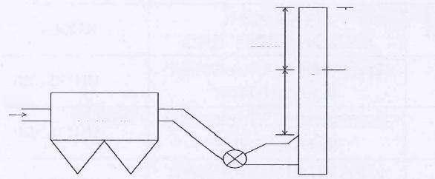
丁排放高度35m
12.6m
◎- a=3.3m
废气
布袋除尘器
14.8m
图 5 - 1 1 8 0m² 烧结配料除尘颗粒物监测点位示意图
2、链篦机回转窑配料系统颗粒物监测结果见表5-2,监测点位见图5-2。
表5-2 链篦机回转窑配料系统颗粒物监测结果一览表

监测 时间 | 监测 频次 | 标态排气量 (m³/h) | 标干浓度 (mg/m³) | 排放速率  (kg/h)
2024.7.3 | 1 | 113025 | 2.4 | 0.271
2024.7.3 | 2 | 112989 | 2.5 | 0.282
2024.7.3 | 3 | 113929 | 3.0 | 0.342
平均值 |  | 113314 | 2.6 | 0.295
标准限值 |  | -- | 10
达标情况 |  | - | 达标 | --
排放口许可编号 |  | DA152 | 生产负荷(%) | 94.9

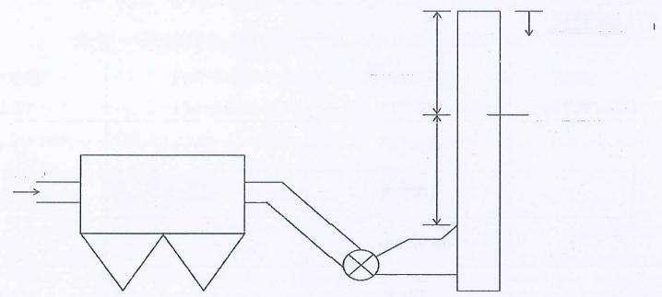
排放高度30m
10.5m

◎-

14.0m
布袋除尘器
0=2.2m
废气
图5-2 链篦机回转窑配料系统颗粒物监测点位示意图
3 、230m²烧结配料除尘颗粒物监测结果见表5-3,监测点位见图5-3。
表5 - 3230m² 烧结配料除尘颗粒物监测结果一览表

监测 时间 | 监测 频次 | 标态排气量 (m³/h) | 标干浓度 (mg/m³) | 排放速率  (Kg/h)
2024.7.4 | 1 | 400169 | 2.3 | 0.920
2024.7.4 | 2 | 440613 | 3.0 | 1.32
2024.7.4 | 3 | 432906 | 2.8 | 1.21
平均值 |  | 424563 | 2.7 | 1.15
标准限值 |  | -- | 10
达标情况 |  | -- | 达标
排放口许可编号 |  | DA148 | 生产负荷(%) | 97.9

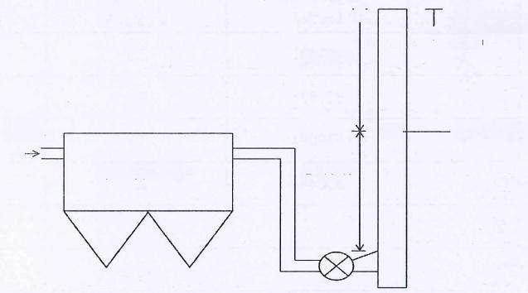
排放高度 35m
不
业
15.0m

O
废气
0=3.3m
-—-
15.0m
布袋除尘器

图 5 - 3 2 3 0m2 烧结配料除尘颗粒物监测点位示意图

4 、230m²烧结整粒筛分颗粒物监测结果见表5-4,监测点位见图5-4。
表5-4230m²烧结整粒筛分颗粒物监测结果一览表

监测 时间 | 监测 频次 | 标态排气量 (m³/h) | 标干浓度 (mg/m³) | 排放速率 (Kg/h)
2024.7.4 | 1 | 221247 | 5.9 | 1.31
2024.7.4 | 2 | 208248 | 6.0 | 1.25
2024.7.4 | 3 | 158636 | 5.1 | 0.809
平均值 |  | 196044 | 5.7 | 1.12
标准限值 |  | - | 10
达标情况 |  | -- | 达标 | --
排放口许可编号 |  | DA150 | 生产负荷(%) | 97.9
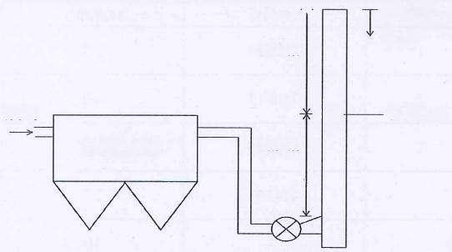
排放高度 35m
不
19.0m

废气
o
c=2.7m
布袋除尘器
12.0m

图5 - 4230m² 烧结整粒筛分颗粒物监测点位示意图
5、1#、2#转炉三次烟气监测结果见表5-5,监测点位见图5-5。
表5-51#2#转炉三次烟气颗粒物监测结果一览表

监测 时间 | 监测 频次 | 标态排气量 (m³/h) | 标干浓度 (mg/m³) | 排放速率  (Kg/h)
2024.7.10 | 1 | 620421 | 2.3 | 1.43
2024.7.10 | 2 | 621928 | 2.2 | 1.37
2024.7.10 | 3 | 619094 | 1.8 | 1.11
平均值 |  | 620481 | 2.1 | 1.30
标准限值 |  | -- | 10 | --
达标情况 |  | -- | 达标 | --
排放口许可编号 |  | DA176 | 生产负荷(%) | 93.1

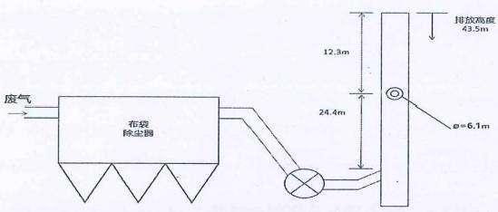
图5-51#2#转炉三次烟气颗粒物监测点位示意图
6、90万吨/a 单高棒加热炉2#监测结果见表5-6,监测点位见图5-6。
表5-690万吨/a单高棒加热炉2#监测结果一览表

监测 时间 | 监测 频次 | 标态 排气量 (m³/h) | 含氧量 (%) | 颗粒物
 |  |  |  | 标干浓度 (mg/m³) | 折算浓度 (mg/m³) | 排放速率  (Kg/h)
2024.7.11 | 1 | 19583 | 5.18 | 1.8 | 1.5 | 0.0352
2024.7.11 | 2 | 26032 | 5.18 | 1.7 | 1.4 | 0.0443
2024.7.11 | 3 | 21444 | 5.18 | 2.2 | 1.8 | 0.0472
平均值 |  | 22353 | 5.18 | 1.9 | 1.6 | 0.0425
标准限值 |  | -- |  | -- | 10
达标情况 |  |  | -- | - | 达标
排放口许可编号 |  | DA195 |  | 生产负荷(%) | 93.9
续表5-690万吨/a 单高棒加热炉2#监测结果一览表

监测 时间 | 监测 频次 | 标态 排气量 (m³/h) | 含氧量 (%) | SO₂ |  |  | NOx
 |  |  |  | 标干 浓度 (mg/m³) | 折算 浓度 (mg/m³) | 排放 速率 (Kg/h) | 标干 浓度 (mg/m³) | 折算 浓度 (mg/m³) | 排放  速率  (Kg/h)
2024.7.11 | 1 | 19583 | 5.18 | 9 | 7 | 0.176 | 29 | 24 | 0.568
2024.7.11 | 2 | 26032 | 5.18 | 8 | 7 | 0.208 | 27 | 22 | 0.703
2024.7.11 | 3 | 21444 | 5.18 | 6 | 5 | 0.129 | 24 | 20 | 0.515
平均值 |  | 22353 | 5.18 | 8 | 7 | 0.179 | 27 | 22 | 0.604
标准限值 |  | -- |  |  | 50 | -- |  | 200 | --
达标情况 |  |  |  | -- | 达标 |  | -- | 达标
排放口许可编号 |  | DA195 |  |  | 生产负荷(%) |  | 93.9

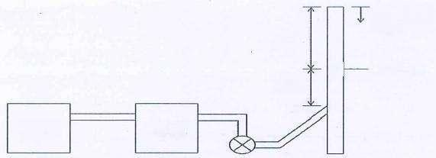
排放高度
30m
10.5m
0=1.1m
8.9m

加热炉 脱硫塔
o
图5 - 690万吨/a 单高棒加热炉2#废气监测点位示意图
7、90万吨/a 单高棒加热炉1#监测结果见表5-7,监测点位见图5-7。
表5-790万吨/a单高棒加热炉1#废气监测结果一览表
监测 时间 | 监测 频次 | 标态 排气量 (m³/h) | 含氧量 (%) | 颗粒物
 |  |  |  | 标干浓度 (mg/m³) | 折算浓度 (mg/m³) | 排放速率  (Kg/h)
2024.7.12 | 1 | 20993 | 7.24 | 2.5 | 2.4 | 0.0525
2024.7.12 | 2 | 19539 | 7.24 | 2.2 | 2.1 | 0.0430
2024.7.12 | 3 | 19254 | 7.24 | 2.7 | 2.5 | 0.0520
平均值 |  | 19929 | 7.24 | 2.5 | 2.4 | 0.0498
标准限值 |  | - | - | - | 10
达标情况 |  | -- | -- |  | 达标 | --
排放口许可编号 |  | DA159 |  | 生 产 负 荷 ( % ) | 93.7
续表5-790万吨/a 单高棒加热炉1#废气监测结果一览表

监测 时间 | 监测 频次 | 标态 排气量 (m³/h) | 含氧量 (%) | SO₂ |  |  | NOx
 |  |  |  | 标干 浓度 (mg/m³) | 折算 浓度 (mg/m³) | 排放  速率  (Kg/h) | 标干 浓度 (mg/m³) | 折算 浓度 (mg/m³) | 排放  速率  (Kg/h)
2024.7.12 | 1 | 20993 | 7.24 | ND | ND | 0.0 | 21 | 20 | 0.441
2024.7.12 | 2 | 19539 | 7.24 | ND | ND | 0.0 | 27 | 25 | 0.528
2024.7.12 | 3 | 19254 | 7.24 | ND | ND | 0.0 | 35 | 33 | 0.674
平均值 |  | 19929 | 7.24 | ND | ND | 0.0 | 28 | 26 | 0.558
标准限值 |  |  |  | -- | 50 |  |  | 200 | -
达标情况 |  |  |  | - | 达标 | -- | -- | 达标
排放口许可编号 |  | DA159 |  |  | 生 产 负 荷 ( % ) |  | 93.7
注：ND表示未检出。

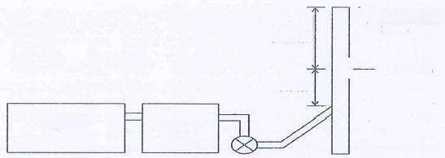
工排放高度 30m
10.5m
1.3m
o =
8.9m
加热炉 脱 硫

图 5 - 7 9 0 万 吨 /a 单高棒加热炉1#废气监测点位示意图
8、100.9万t/a 带钢1#加热炉1#监测结果见表5-8,监测点位见图5-8。
表5-8100.9万t/a带钢1#加热炉1#监测结果一览表

监测 时间 | 监测 频次 | 标态 排气量 (m³/h) | 含氧量 (%) | 颗粒物
 |  |  |  | 标于浓度 (mg/m³) | 折算浓度 (mg/m³) | 排放速率  (Kg/h)
2024.7.15 | 1 | 50237 | 2.63 | 3.1 | 2.2 | 0.156
2024.7.15 | 2 | 57026 | 2.63 | 2.9 | 2.1 | 0.165
2024.7.15 | 3 | 63843 | 2.63 | 2.5 | 1.8 | 0.160
平均值 |  | 57035 | 2.63 | 2.8 | 2.0 | 0.160
标准限值 |  |  |  |  | 10 | --
达标情况 |  | - | - |  | 达标 | --
排放口许可编号 |  | DA198 |  | 生产负荷(%) | 95.5
续表5-8100.9万t/a 带钢1#加热炉1#监测结果一览表

监测 时间 | 监测 频次 | 标态 排气量 (m³/h) | 含氧量 (%) | SO₂ |  |  | NOx
 |  |  |  | 标干 浓度 (mg/m³) | 折算 浓度 (mg/m³) | 排放  速率  (Kg/h) | 标干 浓度 (mg/m³) | 折算 浓度 (mg/m³) | 排放  速率  (Kg/h)
2024.7.15 | 1 | 50237 | 2.63 | 23 | 16 | 1.16 | 51 | 36 | 2.56
2024.7.15 | 2 | 57026 | 2.63 | 30 | 21 | 1.71 | 44 | 31 | 2.51
2024.7.15 | 3 | 63843 | 2.63 | 41 | 29 | 2.62 | 36 | 26 | 2.30
平均值 |  | 57035 | 2.63 | 31 | 22 | 1.77 | 44 | 31 | 2.21
标准限值 |  | - | - |  | 50 |  | -- | 200
达标情况 |  | -- | -- |  | 达标 |  | - | 达标 | --
排放口许可编号 |  | DA198 |  |  | 生产负荷(%) |  | 95.5

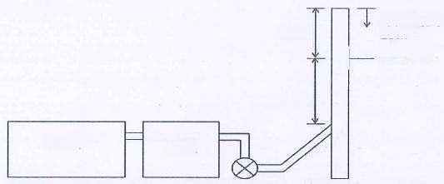
7.0m
0=2.9m

17.5m

脱硫
排放高度 29m
加热炉
o
图5-8100 .9万吨热轧带钢1#加热炉1#监测点位示意图
9、100.9万t/a 带钢1#加热炉2#监测结果见表5-9,监测点位见图5-9。
表5-9100.9万t/a 带钢1#加热炉2#监测结果一览表

监测 时间 | 监测 频次 | 标态 排气量 (m³/h) | 含氧量 (%) | 颗粒物
 |  |  |  | 标干浓度 (mg/m³) | 折算浓度 (mg/m³) | 排放速率  (Kg/h)
2024.7.15 | 1 | 57231 | 4.30 | 2.7 | 2.1 | 0.155
2024.7.15 | 2 | 52808 | 4.30 | 3.2 | 2.5 | 0.169
2024.7.15 | 3 | 61893 | 4.30 | 2.6 | 2.0 | 0.161
平均值 |  | 57311 | 4.30 | 2.8 | 2.2 | 0.160
标准限值 |  | -- |  | - | 10
达标情况 |  |  |  |  | 达标 | --
排放口许可编号 |  | DA163 |  | 生 产 负 荷 ( % ) | 95.5
续表5-9100.9万t/a 带钢1#加热炉2#监测结果一览表

监测 时间 | 监测 频次 | 标态 排气量 (m³/h) | 含氧量 (%) | SO₂ |  |  | NOx
 |  |  |  | 标干 浓度 (mg/m³) | 折算 浓度 (mg/m³) | 排放  速率  (Kg/h) | 标干 浓度 (mg/m³) | 折算 浓度 (mg/m³) | 排放  速率  (Kg/h)
2024.7.15 | 1 | 57231 | 4.30 | 46 | 36 | 2.63 | 42 | 33 | 2.40
2024.7.15 | 2 | 52808 | 4.30 | 36 | 28 | 1.90 | 39 | 30 | 2.06
2024.7.15 | 3 | 61893 | 4.30 | 44 | 34 | 2.72 | 41 | 32 | 2.54
平均值 |  | 57311 | 4.30 | 42 | 33 | 2.41 | 41 | 32 | 2.35
标准限值 |  | - |  |  | 50 | -- |  | 200
达标情况 |  |  | - |  | 达标 |  |  | 达标
排放口许可编号 |  | DA163 |  |  | 生产负荷(%) |  | 95.5

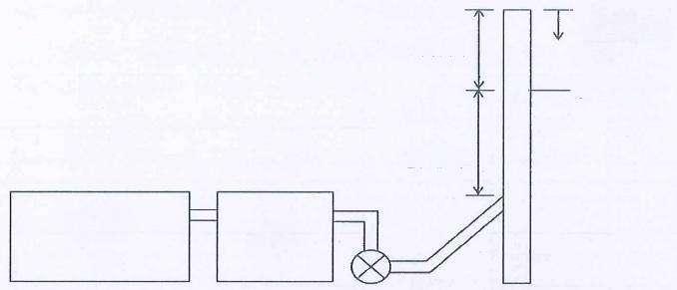
7.0m
0=2.9m

17.5m

加 热 炉 脱硫
排放高度 29m
O
图5 - 9100 . 9万t/a 带钢1#加热炉2#监测点位示意图
10、2×230m²烧结机头废气监测结果见表5-10,监测点位见图5-10。
表5-102×230m² 烧结机头废气监测结果一览表

监测 时间 | 监测 频次 | 标态排  气量 (m³/h) | 含氧量 (%) | 氟化物
 |  |  |  | 标干浓度 (mg/m³) | 折算浓度 (mg/m³) | 排放速率 (Kg/h)
2024.8.22 | 1 | 2028328 | 14.5 | 2.92 | 2.25 | 5.92
2024.8.22 | 2 | 2053660 | 14.5 | 2.72 | 2.09 | 5.59
2024.8.22 | 3 | 1971633 | 14.5 | 3.12 | 2.40 | 6.16
平均值 |  | 2017874 | 14.5 | 2.92 | 2.25 | 5.89
标准限值 |  |  |  |  | 4 | --
达标情况 |  |  | -- | -- | 达标 | -
排放口许可编号 |  | DA149 |  | 生产负荷(%) | 92.0

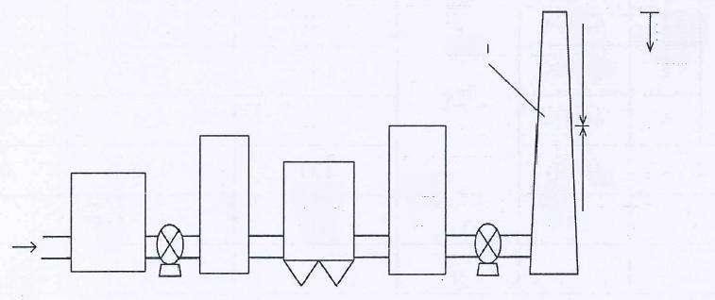
不
0=10m
45m

0

45m
静电除尘 器
废气
布袋除 尘器
排放高度 100m
SCR 脱 硝
脱硫
烟 囱
业
图5 - 10230m² 烧结机头废气监测点位示意图

11 、180m²烧结机头废气监测结果见表5-11,监测点位见图5-11。
表5-11180m²烧结机头废气监测结果一览表

监测 时间 | 监测 频次 | 标态排  气量 (m³/h) | 含氧量 (%) | 氟化物
 |  |  |  | 标干浓度 (mg/m³) | 折算浓度 (mg/m³) | 排放速率  (Kg/h)
2024.8.27 |  | 1123662 | 15.4 | 1.04 | 0.926 | 1.17
2024.8.27 | 2 | 1194702 | 15.4 | 1.21 | 1.08 | 1.45
2024.8.27 | 3 | 1044238 | 15.4 | 1.19 | 1.06 | 1.24
平均值 |  | 1120867 | 15.4 | 1.15 | 1.02 | 1.29
标准限值 |  | -- |  | -- | 4
达标情况 |  | -- | - |  | 达标
排放口许可编号 |  | DA137 |  | 生产负荷(%) | 97.7

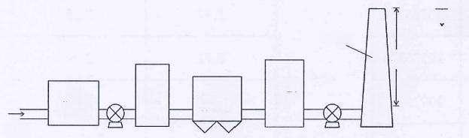
排放高度
100m
o=10m
米
SCR脱 硝
废气
静 电 除尘器
布袋 除尘器
脱硫
烟 囱
45m
45m
O
图5-11180m²烧结机头废气监测点位示意图
12、链篦机回转窑焙烧废气监测结果见表5-12,监测点位见图5-12。
表5-12 链篦机回转窑焙烧废气监测结果一览表

监测 时间 | 监测 频次 | 标态排  气量 (m³/h) | 含氧量 (%) | 氟化物
 |  |  |  | 标干浓度 (mg/m³) | 折算浓度 (mg/m³) | 排放速率  (Kg/h)
2024.8.28 | 1 | 621420 | 17.6 | 1.28 | 1.13 | 0.796
2024.8.28 | 2 | 635786 | 17.6 | 1.46 | 1.28 | 0.928
2024.8.28 | 3 | 644806 | 17.6 | 1.28 | 1.13 | 0.826
平均值 |  | 634004 | 17.6 | 1.34 | 1.18 | 0.850
标准限值 |  |  | -- | -- | 4 | --
达标情况 |  | - |  |  | 达标 | -
排放口许可编号 |  | DA106 |  | 生产负荷(%) | 97.2

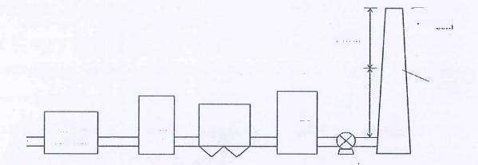
丁排0度
34.7m

检测断面 o=7.0m
38m
SCR脱
硝
一 → 废气
布袋 除尘器
静电 除尘器
脱硫
烟 囱
@
图5-12 链篦机回转窑焙烧废气监测点位示意图
13、90万吨/a双高棒加热炉2#废气监测结果见表5-13,监测点位见图5-13。
表5-1390万吨/a双高棒加热炉2#废气监测结果一览表

监测 时间 | 监测 频次 | 标态 排气量 (m³/h) | 含氧量 (%) | 颗粒物
 |  |  |  | 标干浓度 (mg/m³) | 折算浓度 (mg/m³) | 排放速率 (Kg/h)
2024.9.4 |  | 34228 | 7.5 | 2.1 | 2.0 | 0.0719
2024.9.4 | 2 | 40095 | 7.5 | 1.7 | 1.6 | 0.0682
2024.9.4 | 3 | 28630 | 7.5 | 2.6 | 2.5 | 0.0744
平均值 |  | 34318 | 7.5 | 2.1 | 2.0 | 0.0721
标准限值 |  |  |  |  | 10 | --
达标情况 |  |  | - | - | 达标
排放口许可编号 |  | DA166 |  | 生产负荷(%) | 95.6
续表5-1390万吨/a双高棒加热炉2#废气监测结果一览表
监测 时间 | 监测 频次 | 标态 排气量 (m³/h) | 含氧量 (%) | SO₂ |  |  | NOx
 |  |  |  | 标干 浓度 (mg/m³) | 折算 浓度 (mg/m³) | 排放  速率  (Kg/h) | 标干  浓度 (mg/m3) | 折算 浓度 (mg/m³) | 排放  速率  (Kg/h)
2024.9.4 |  | 34228 | 7.5 | ND | ND | 0.0 | 53 | 51 | 1.81
2024.9.4 | 2 | 40095 | 7.5 | ND | ND | 0.0 | 56 | 54 | 2.25
2024.9.4 | 3 | 28630 | 7.5 | ND | ND | 0.0 | 39 | 37 | 1.12
平均值 |  | 34318 | 7.5 | ND | ND | 0.0 | 49 | 47 | 1.68
标准限值 |  |  |  |  | 50 |  |  | 200 | -
达标情况 |  | - | -- |  | 达标 |  |  | 达标
排放口许可编号 |  | DA166 |  |  | 生 产 负 荷 ( % ) |  | 95.6
备注：ND表示未检出。

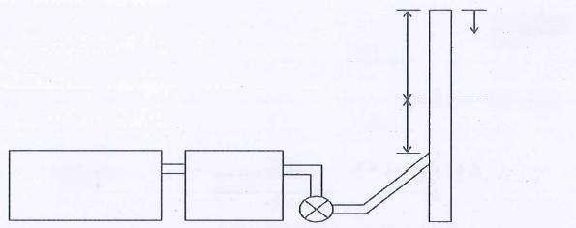
排放高度 30m
10.5m
0=1.3m
8.9m

脱硫
加热炉
O
图5 - 1390万吨/a 双高棒加热炉2#废气监测点位示意图
14、100.9万t/a 带钢2#加热炉2#监测结果见表5-14,监测点位见图5-14。
表5-14100.9万t/a 带钢2#加热炉2#监测结果一览表

监测 时间 | 监测 频次 | 标态 排气量 (m³/h) | 含氧量 (%) | 颗粒物
 |  |  |  | 标干浓度 (mg/m³) | 折算浓度 (mg/m³) | 排放速率  (Kg/h)
2024.9.5 | 1 | 61472 | 4.1 | 1.8 | 1.4 | 0.111
2024.9.5 | 2 | 54239 | 4.1 | 1.9 | 1.5 | 0.103
2024.9.5 | 3 | 54271 | 4.1 | 2.1 | 1.6 | 0.114
平均值 |  | 56661 | 4.1 | 1.9 | 1.5 | 0.108
标准限值 |  | -- | - | -- | 10
达标情况 |  | -- | -- | -- | 达标 | -
排放口许可编号 |  | DA197 |  | 生产负荷(%) | 95.7
续表5-14100.9万t/a 带钢2#加热炉2#监测结果一览表

监测 时间 | 监测 频次 | 标态 排气量 (m³/h) | 含氧量 (%) | SO₂ |  |  | NOx
 |  |  |  | 标干 浓度 (mg/m³) | 折算 浓度 (mg/m³) | 排放  速率  (Kg/h) | 标干 浓度 (mg/m³) | 折算 浓度 (mg/m³) | 排放  速率  (Kg/h)
2024.9.5 |  | 61472 | 4.1 | 29 | 22 | 1.78 | 64 | 49 | 3.93
2024.9.5 | 2 | 54239 | 4.1 | 47 | 36 | 2.55 | 65 | 50 | 3.53
2024.9.5 | 3 | 54271 | 4.1 | 41 | 32 | 2.23 | 73 | 56 | 3.96
平均值 |  | 56661 | 4.1 | 39 | 30 | 2.21 | 67 | 52 | 3.80
标准限值 |  | - | -- | -- | 50 | - | - | 200 | --
达标情况 |  |  | - |  | 达标 | - | - | 达标 | -
排放口许可编号 |  | DA197 |  |  | 生产负荷(%) |  | 95.7

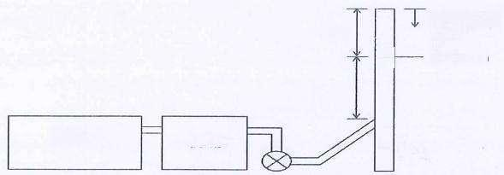
7.0m
o=2.9m
17.5m
脱硫
排放高度 29m
加热炉
o

图5- 14100 . 9万t/a 带钢2#加热炉2#监测点位示意图
15、100 . 9万t/a 带钢2#加热炉1#监测结果见表5 - 15,监测点位见图5 - 15。
表5-15100.9万t/a带钢2#加热炉1#监测结果一览表

监测 时间 | 监测 频次 | 标态 排气量 (m³/h) | 含氧量 (%) | 颗粒物
 |  |  |  | 标干浓度 (mg/m³) | 折算浓度 (mg/m³) | 排放速率 (Kg/h)
2024.9.5 | 1 | 53436 | 2.4 | 2.2 | 1.5 | 0.118
2024.9.5 | 2 | 54921 | 2.4 | 1.7 | 1.2 | 0.0934
2024.9.5 | 3 | 50438 | 2.4 | 2.0 | 1.4 | 0.101
平均值 |  | 52932 | 2.4 | 2.0 | 1.4 | 0.106
标准限值 |  | - | - | - | 10
达标情况 |  | -- | - | -- | 达标
排放口许可编号 |  | DA199 |  | 生产负荷(%) | 95.7
续表5-15100.9万t/a带钢2#加热炉1#监测结果一览表

监测 时间 | 监测 频次 | 标态 排气量 (m³/h) | 含氧量 (%) | SO₂ |  |  | NOx
 |  |  |  | 标干 浓度 (mg/m³) | 折算 浓度 (mg/m³) | 排放  速率  (Kg/h) | 标干 浓度 (mg/m³) | 折算 浓度 (mg/m³) | 排放  速率  (Kg/h)
2024.9.5 | 1 | 53436 | 2.4 | 36 | 25 | 1.92 | 60 | 42 | 3.21
2024.9.5 | 2 | 54921 | 2.4 | 27 | 19 | 1.48 | 45 | 32 | 2.47
2024.9.5 | 3 | 50438 | 2.4 | 36 | 25 | 1.82 | 68 | 48 | 3.43
平均值 |  | 52932 | 2.4 | 33 | 23 | 1.75 | 58 | 41 | 3.07
标准限值 |  | -- | -- | -- | 50 | -- |  | 200
达标情况 |  |  | - |  | 达标 | -- |  | 达标 | --
排放口许可编号 |  | DA199 |  |  | 生产负荷(%) |  | 95.7

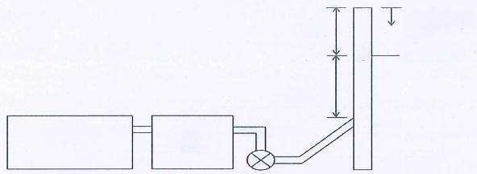
7.0m
o

17.5m
加热炉 脱硫
排放高度 29m
0=2.9m
图5- 15100.9万t/a 带钢2#加热炉1#监测点位示意图
16、138m/s高线加热炉1#监测结果见表5-16,监测点位见图5-16。
表5-16138m/s高线加热炉1#监测结果一览表
监测 时间 | 监测 频次 | 标态 排气量 (m³/h) |  | 含氧量 (%) | 颗粒物
 |  |  |  |  | 标干浓度 (mg/m³) | 折算浓度 (mg/m³) | 排放速率 (Kg/h)
2024.9.7 | 1 | 50561 |  | 3.0 | 2.1 | 1.5 | 0.106
2024.9.7 | 2 | 54256 |  | 3.0 | 1.7 | 1.2 | 0.0922
2024.9.7 | 3 | 59009 |  | 3.0 | 1.8 | 1.3 | 0.106
平均值 |  | 54609 |  | 3.0 | 1.9 | 1.4 | 0.104
标准限值 |  | - |  |  |  | 10 | -
达标情况 |  | -- |  | - | - | 达标
排放口许可编号 |  |  | DA072 |  | 生产负荷(%) |  | 96.4
续 表 5 - 1 6 1 3 8m/s 高线加热炉1#监测结果 一 览表

监测 时间 | 监测 频次 | 标态 排气量 (m³/h) |  | 含氧量 (%) | SO₂ |  |  | NOx
 |  |  |  |  | 标干 浓度 (mg/m³) | 折算 浓度 (mg/m³) | 排放  速率  (Kg/h) | 标干 浓度 (mg/m³) | 折算 浓度 (mg/m³) | 排放  速率  (Kg/h)
2024.9.7 | 1 | 50561 |  | 3.0 | ND | ND | 0.0 | 29 | 21 | 1.47
2024.9.7 | 2 | 54256 |  | 3.0 | ND | ND | 0.0 | 35 | 25 | 1.90
2024.9.7 | 3 | 59009 |  | 3.0 | ND | ND | 0.0 | 38 | 27 | 2.24
平均值 |  | 54609 |  | 3.0 | ND | ND | 0.0 | 34 | 24 | 1.86
标准限值 |  |  |  | -- | -- | 50 | -- | -- | 200 | --
达标情况 |  |  |  | -- | -- | 达标 |  |  | 达标
排放口许可编号 |  |  | DA072 |  |  | 生 产 负 荷 ( % ) |  |  | 96.4
备注：ND表示未检出。

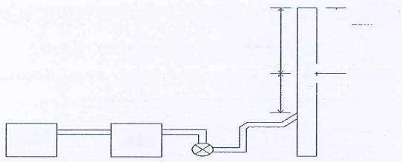
T 8高度
12.7m
o
7.5m

加热炉 脱硫塔
0=1.8m
图5-16138m/s高线加热炉1#监测点位示意图
17 、138m/s 高线加热炉2#监测结果见表5-17,监测点位见图5-17。
表5-17138m/s高线加热炉2#监测结果一览表
监测 时间 | 监测 频次 | 标态 排气量 (m₃/h) | 含氧量 (%) | 颗粒物
 |  |  |  | 标干浓度 (mg/m³) | 折算浓度 (mg/m³) | 排放速率  (Kg/h)
2024.9.7 | 1 | 39299 | 6.2 | 2.0 | 1.8 | 0.0786
2024.9.7 | 2 | 37810 | 6.2 | 2.3 | 2.0 | 0.0870
2024.9.7 | 3 | 36591 | 6.2 | 2.4 | 2.1 | 0.0878
平均值 |  | 37900 | 6.2 | 2.2 | 1.9 | 0.0834
标准限值 |  | -- | - | -- | 10
达标情况 |  | - |  |  | 达标 | -
排放口许可编号 |  | DA073 |  | 生产负荷(%) |  | 96.4
续表5- 17138m/s 高线加热炉2#监测结果一览表

监测 时间 | 监测 频次 | 标态 排气量 (m³/h) | 含氧量 (%) | SO₂ |  |  | NOx
 |  |  |  | 标干  浓度 (mg/m3) | 折算 浓度 (mg/m³) | 排放  速率  (Kg/h) | 标干 浓度 (mg/m³) | 折算  浓度 (mg/m3) | 排放  速率  (Kg/h)
2024.9.7 |  | 39299 | 6.2 | ND | ND | 0.0 | 33 | 29 | 1.30
2024.9.7 | 2 | 37810 | 6.2 | ND | ND | 0.0 | 33 | 29 | 1.25
2024.9.7 | 3 | 36591 | 6.2 | ND | ND | 0.0 | 30 | 26 | 1.10
平均值 |  | 37900 | 6.2 | ND | ND | 0.0 | 32 | 28 | 1.21
标准限值 |  | - |  | -- | 50 | - | - | 200
达标情况 |  |  | - | -- | 达标 | - | - | 达标 | -
排放口许可编号 |  | DA073 |  |  | 生产负荷(%) |  | 96.4
注：ND 表示未检出。

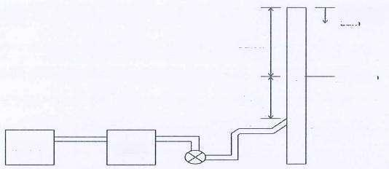
排 放 高 度
28m
12.6m

O
7.5m

加热炉 脱硫塔
0=1.5m
图5-17138m/s高线加热炉2#废气监测点位示意图
18、90万吨/a 双高棒加热炉1#废气监测结果见表5-18,监测点位见图5-18。
表5- 1890万吨/a 双高棒加热炉1#废气监测结果一览表

监测 时间 | 监测 频次 | 标态 排气量 (m³/h) | 含氧量 (%) | 颗粒物
 |  |  |  | 标干浓度 (mg/m³) | 折算浓度 (mg/m³) | 排放速率  (Kg/h)
2024.9.10 | 1 | 33565 | 6.0 | 2.5 | 2.2 | 0.0839
2024.9.10 | 2 | 28785 | 6.0 | 3.2 | 2.8 | 0.0921
2024.9.10 | 3 | 32059 | 6.0 | 2.6 | 2.3 | 0.0834
平均值 |  | 31470 | 6.0 | 2.8 | 2.4 | 0.0881
标准限值 |  | - | -- |  | 10
达标情况 |  | - | - | -- | 达标 | --
排放口许可编号 |  | DA165 |  | 生产负荷(%) |  | 93.9
续表5-1890万吨/a双高棒加热炉1#废气监测结果一览表
监测 时间 | 监测 频次 | 标态 排气量 (m³/h) | 含氧量 (%) | SO₂ |  |  | NOx
 |  |  |  | 标干 浓度 (mg/m³) | 折算 浓度 (mg/m³) | 排放  速率  (Kg/h) | 标干 浓度 (mg/m³) | 折算 浓度 (mg/m³) | 排放  速率  (Kg/h)
2024.9.10 | 1 | 33565 | 6.0 | ND | ND | 0.0 | 100 | 87 | 3.36
2024.9.10 | 2 | 28785 | 6.0 | 6 | 5 | 0.158 | 56 | 49 | 1.61
2024.9.10 | 3 | 32059 | 6.0 | ND | ND | 0.0 | 45 | 39 | 1.44
平均值 |  | - | 6.0 | -- | - |  | 67 | 58 | 2.11
最大值 |  | 28785 | 6.0 | 6 | 5 | 0.158 | - | -
标准限值 |  |  | - |  | 50 | - |  | 200
达标情况 |  | - | - |  | 达标 | - |  | 达标
排放口许可编号 |  | DA165 |  |  | 生 产 负 荷 ( % ) |  | 93.9
注：ND 表示未检出。

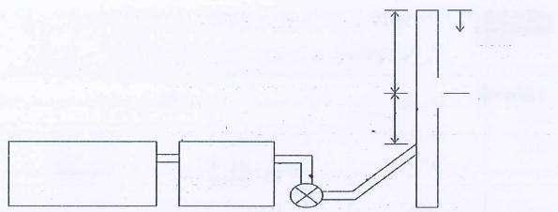
排放高度 30m
10.5m
o 2=1.6m
7.9m
加热炉 脱 硫
图5- 1890万吨/a 双高棒加热炉1#废气监测点位示意图
19、煤气发电1#监测结果见表5-19。
表5-19 煤气发电1#烟气黑度监测结果一览表

监测 时间 |  | 监测 频次 | 林格曼黑度  (级)
2024.8.12 |  | 1 | <1
 |  | 2 | <1
 |  | 3 | <1
平均值 |  |  | <1
排放标准 |  |  | ≤1
达标情况 |  |  | 达标
排放口许可编号 | DA123 |  | 生产负荷(%) | 50.8
20、煤气发电2#监测结果见表5-20。
表5-20 煤气发电2#烟气黑度监测结果一览表

监测 时间 |  | 监测 频次 | 林格曼黑度  (级)
2024.8.13 |  | 1 | <1
 |  | 2 | <1
 |  | 3 | <1
平均值 |  |  | <1
排放标准 |  |  | ≤1
达标情况 |  |  | 达标
排放口许可编号 | DA131 |  | 生产负荷(%) | 56.9

21、污水处理厂废气监测结果见表5-21,监测点位见图5-21。
表5-21污水处理厂废气监测结果一览表

监测 时间 | 监测 频次 | 标态 排气量 (m³/h) | 氨 |  | 臭气浓度 (无量纲)
监测 时间 | 监测 频次 | 标态 排气量 (m³/h) | 标干浓度 (mg/m³) | 排放速率  (Kg/h) | 臭气浓度 (无量纲)
2024.8.13 | 1 | 4762 | 0.50 | 2.38×10- | 1318
2024.8.13 | 2 | 4977 | 0.52 | 2.59×10-3 | 1514
2024.8.13 | 3 | 5196 | 0.52 | 2.70×10-3 | 1318
最大值 |  | 5196 | 0.52 | 2.70×10-3 | 1318
标准限值 |  |  | - | 4.9 | 2000
达标情况 |  |  | -- | 达标 | 达标
排放口许可编号 |  | DA158 |  | 生产负荷(%) | 9.2
续表5-21 污水处理厂废气监测结果一览表

监测 时间 | 监测 频次 | 标态 排气量 (m3/h) | 硫化氢
监测 时间 | 监测 频次 | 标态 排气量 (m3/h) | 标干浓度 (mg/m³) |  | 排放速率  (Kg/h)
2024.8.13 | 1 | 4762 | 0.102 |  | 4.86×10-4
2024.8.13 | 2 | 4977 | 0.099 |  | 4.93×10-
2024.8.13 | 3 | 5196 | 0.104 |  | 5.40×10-4
最大值 |  | 5196 | 0.104 |  | 5.40×10-4
标准限值 |  | - |  |  | 0.33
达标情况 |  | -- |  |  | 达标
排放口许可编号 |  | DA158 |  | 生 产 负 荷 ( % ) | 9.2

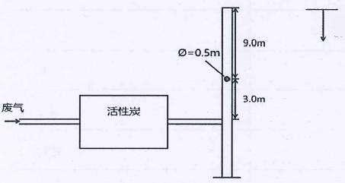
排放高度 15m

图5-21 污水处理厂废气监测点位示意图

22、厂界无组织废气监测结果见表5-22,气象参数见附表1,监测点位见图5-22。
表5-22 厂界无组织废气监测结果一览表

监测 时间 | 监测 频次 | 颗粒物(mg/m³)
监测 时间 | 监测 频次 | 1# | 2# | 3# | 4# | 5#
2024.8.14 | 1 | 0.233 | 0.320 | 0.409 | 0.407 | 0.446
2024.8.14 | 2 | 0.272 | 0.389 | 0.429 | 0.435 | 0.414
2024.8.14 | 3 | 0.213 | 0.357 | 0.410 | 0.456 | 0.384
最大浓度值 |  | 0.456
标准限值 |  | 1.0
达标情况 |  | 达标
续表5-22 厂界无组织废气监测结果一览表

监测 时间 | 监测 频次 | CO(mg/m³)
监测 时间 | 监测 频次 | 1# | 2# | 3# | 4# | 5#
2024.9.11 | 1 | ND | ND | ND | ND | 0.8
2024.9.11 | 2 | ND | ND | ND | ND | ND
2024.9.11 | 3 | ND | ND | 0.6 | ND | 2.7
最大浓度值 |  | 2.7
标准限值 |  | 10
达标情况 |  | 达标
注 ：ND 表示未检出。
附表1 厂界气象参数监测结果一览表

监测时间 | 监测频次 | 气象参数
监测时间 | 监测频次 | 气压(Kpa) | 气温(℃) | 风向(度) | 风速(m/s)
2024.8.14 | 1 | 92.20 | 27.5 | 75 | 1.6
2024.8.14 | 2 | 92.03 | 36.1 | 80 | 2.1
2024.8.14 | 3 | 91.95 | 32.5 | 85 | 2.2
2024.9.11 | 1 | 92.81 | 24.8 | 355 | 1.3
2024.9.11 | 2 | 92.72 | 32.1 | 5 | 1.8
2024.9.11 | 3 | 92.78 | 27.1 | 10 | 1.6

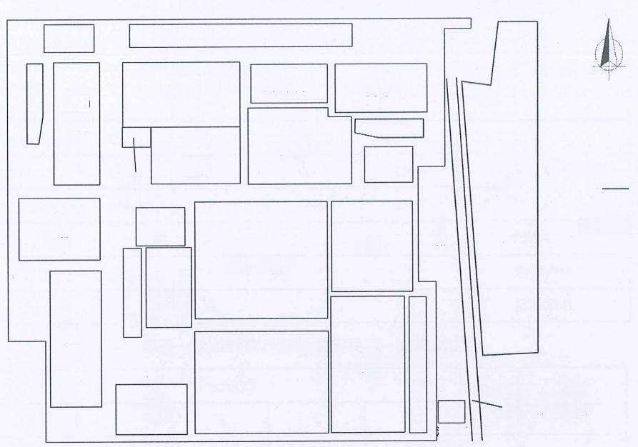
老

2×230m2烧结 废钢库 球团厂

发电厂
石灰厂
蒸汽 发电
顺盛
炼钢
1380m³高炉

轧钢

道路(龙司线)
污水厂
办公区

1250 m³高 炉

炼钢

轧钢
O 2#
0
3#

0
4#
O
5#
成 品 库
高 棒
2×180m2 烧结
制氧
风 向 ：E
制氧
东区
焦 炭 库
发电厂
O 1#
图5-22 厂界无组织废气监测点位示意图(8月14日)

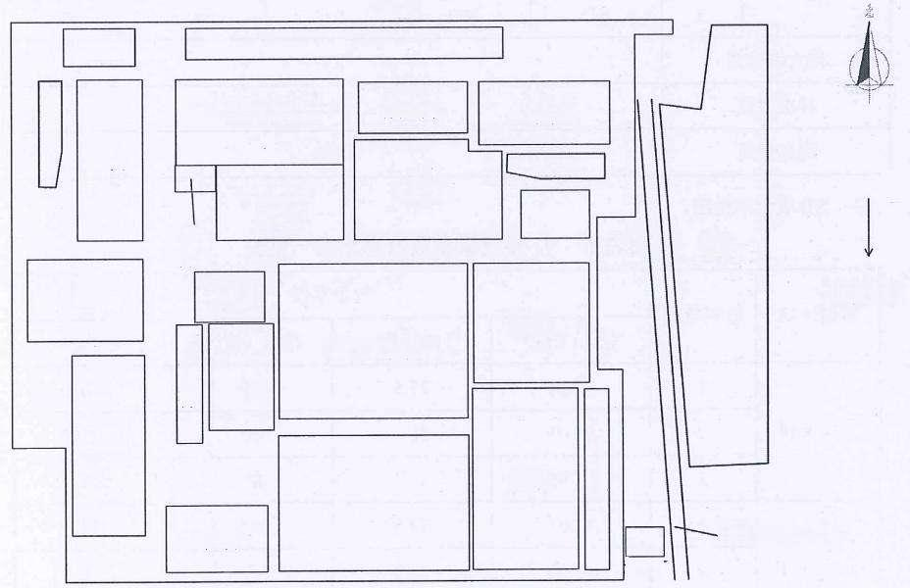
O1#
办公区

废钢库

石灰厂
蒸汽 发电
顺盛
炼钢
1380m³高炉

轧钢
轧钢

制氧
污水厂
焦 炭 库 成 品 库
高棒
1250 m³高 炉
2×180m² 烧结
道路(龙司线)
2×230m2烧结
风向：N
球团厂
制 氧
炼钢
东区
发电厂
发电厂
o 5#O4#O3#O 2#

图5-22 厂界无组织废气监测点位示意图(9月11日)

六、结论
1、固定污染源18个废气排放口各项污染物监测结果均符合山西省《钢铁工业大气污染 物排放标准》(DB 14/2249-2020) 表1-表4中标准限值要求。
2、煤气发电1#、煤气发电2#烟气黑度监测结果符合山西省地方标准《锅炉大气污染物 排放标准》(DB 14/1929-2019) 表3燃气锅炉大气污染物排放浓度限值要求。
3、污水处理厂废气排放口各项污染物监测结果均符合《恶臭污染物排放标准》(GB 14554-1993)表2的排放量标准限值要求。
4、厂界无组织废气监测结果均符合山西省《钢铁工业大气污染物排放标准》(DB 14/ 2249-2020)表5中标准限值要求。

--报告结束--



